Консультация для воспитателей

"Развитие креативности у детей дошкольного возраста".

Воспитатель: Сулейманова Наиля Гасановна

В условиях современных подходов к образованию, где делается акцент на
развитие творческой личности, способной выходить за пределы известного,
принимать нестандартные решения, создавать продукты, характеризующиеся
новизной, проблема развития детской креативности становится наиболее
актуальной.
В переводе с английского «креативность» обозначает - творить,
создавать. Она не обязательно связано с такими видами деятельности, традиционно
относимыми к «творческой», как рисование, сочинение стихов или музыки, игра на
сцене и т.д. Она проявляется, когда приходится действовать в ситуациях
неопределенности, отсутствия четких алгоритмов, неизвестности сути и способов
решения встающих перед человеком проблем, непредсказуемо меняющихся условий.
В психолого-педагогической литературе понятие креативность чаще всего
связывается с понятием творчества и рассматривается как личностная
характеристика. Многие исследователи (А.В. Запорожец, Н.Н. Поддъяков, Л.А.
Венгер, О.М. Дьяченко, П. Торренс. и др.) рассматривают креативность, как
общую творческую способность, связанную с развитием воображения, фантазии,
глубинным свойством индивидов создавать оригинальные ценности, принимать
нестандартные решения.
В работах исследователей креативность рассматривается как специфическая
черта мышления, отличающая его от остальных психических процессов,
связывается с воображением и личностными особенностями ребенка.
Креативность подразумевает под собой систему творческих способностей.
●В связи с гуманизацией обучения, воспитания и развития каждого ребенка
все более актуальной становится проблема раннего раскрытия творческого
потенциала дошкольника.
В практике дошкольных образовательных учреждений наметилась тенденция
усиления внимания педагогов к творческому развитию воспитанников. Одна из
задач, находящихся в поле зрения методистов и психологов – совершенствование
способов личностно-ориентированного взаимодействия с ребенком,
способствующего раскрытию творческого потенциала дошкольника.
Дошкольный возраст — благоприятный период для развития креативности.
Именно в это время происходят прогрессивные изменения во многих сферах,
совершенствуются психические процессы:
- внимание - дети впервые начинают сознательно управлять им, направляя и
удерживая на определенных предметах (произвольность внимания),
- память - одно из основных достижений старшего дошкольника —
развитие произвольного запоминания,
- восприятие - целостность,
- мышление - развитие различных форм образного мышления, усвоение
новых способов умственных действий интенсивное формирование логического
мышления;
- речь - совершенствование планирующей функции речи,
- воображение – обогащение ребёнка впечатлениями, жизненный опыт
стимулирует воображение,
- активно развиваются личностные качества, а на их основе —
способности и склонности.
Таким образом, к 6—7 годам ребенок может подходить к решению проблемы
тремя способами: используя наглядно-действенное, наглядно-образное и
логическое мышление.
●Какие же должны быть предпосылки развития креативности?
✓ Наличие у ребенка образца – творческого человека или героя, которому он
мог бы подражать.
✓ Демократический стиль воспитания, разрешающий проявления
спонтанности и оригинальности. Авторитаризм, наоборот, стимулирует
ребенка следовать правилам без внесения в них изменений.
✓ Высокий интеллект – без него креативности не бывает. Можно выделить
самые важные для данного вопроса его составляющие: внимание и
способность действовать в уме. П. Торренс считает, что интеллект и
креативность образуют единый фактор, поэтому, чем выше коэффициент
интеллекта, тем выше творческая способность.
✓ Богатый познавательный опыт как источник идей для экспериментирования.
● Одним из важнейших факторов развития креативности детей является
создание условий, способствующих формированию их творческих способностей.
Выделено шесть основных условий успешного развития творческих способностей
детей.
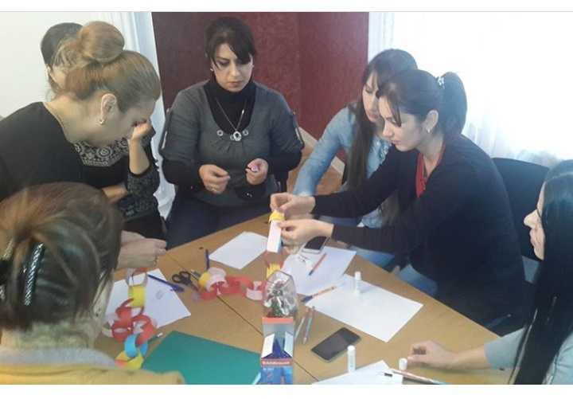
Первым шагом к успешному развитию креативности является раннее
физическое развитие малыша: раннее плавание, гимнастика, раннее ползание и
хождение. Затем раннее чтение, счет, раннее знакомство с различными
инструментами и материалами.
Вторым важным условием развития креативности ребенка является
создание обстановки, опережающей развитие детей. Необходимо, насколько это
возможно заранее окружить ребенка такой средой и такой системой отношений,
которые стимулировали бы его самую разнообразную творческую деятельность и
исподволь развивали бы в нем именно то, что в соответствующий момент
способно наиболее эффективно развиваться. Например, еще задолго до обучения
чтению годовалому ребенку можно купить кубики с буквами, повесить азбуку на
стене и во время игр называть ребенку буквы. Это способствует раннему
овладению чтением.
Третье, чрезвычайно важное, условие эффективного развития креативности
вытекает из самого характера творческого процесса, который требует
максимального напряжения сил. Дело в том, что способность развиваться тем
успешнее, чем чаще в своей деятельности человек добирается «до потолка» своих
возможностей и постепенно поднимает этот потолок все выше и выше. Такое
условие максимального напряжения сил легче всего достигается, когда ребенок
уже ползает, но еще не умеет говорить. Процесс познания мира в это время идет
очень интенсивно, но воспользоваться опытом взрослых малыш не может, так как
объяснить такому маленькому еще ничего нельзя. Поэтому в этот период малыш
вынужден больше, чем когда-либо, заниматься творчеством, решать множество
совершенно новых для него задач самостоятельно и без предварительного
обучения (у ребенка закатился далеко под диван мяч. Родители не должны
спешить достать ему эту игрушку из-под дивана, если ребенок может решить
эту задачу сам).
Четвертое условие успешного развития креативности заключается в
предоставлении ребенку большой свободы в выборе деятельности, в чередовании
дел, в продолжительности занятий одним каким-либо делом, в выборе способов и
т.д. Тогда желание ребенка, его интерес, эмоциональный подъём послужат
надежной, гарантией того, что уже большее напряжение ума не приведет к
переутомлению, и пойдет ребенку на пользу.
Но предоставление ребенку такой свободы не исключает, а, наоборот,
предполагает ненавязчивую, умную, доброжелательную помощь взрослых – это и
есть пятое условие успешного развития креативности. Самое главное здесь – не
превращать свободу во вседозволенность, а помощь в подсказку. К сожалению,
подсказка – распространенный среди родителей способ «помощи» детям, но она
только вредит делу. Нельзя делать что-либо за ребенка, если он может сделать сам.
Нельзя думать за него, когда он сам может додуматься.
И последнее условие развития креативности ребёнка – это учет его
индивидуальных и возрастных особенностей, развитие способностей.
● Как же можно обнаружить креативность?
В дошкольном возрасте креативность корректнее всего можно обнаружить в
игре как ведущей деятельности, при отсутствии временного лимита, в условиях
введения в игру проблемной ситуации без очевидного решения.
О.М. Дьяченко к основным критериям проявления творческого воображения
у дошкольников относит:
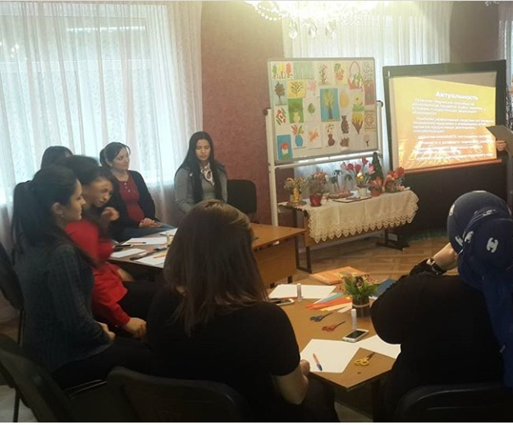
1.Оригинальность выполнения детьми творческих задач.
2. Использование такого реструктурирования образов, при котором образы
одних объектов применяются в качестве деталей для построения других.
Иными словами, для дошкольников методом диагностики креативности,
вместо тестов, выступают наблюдение и эксперимент в естественных условиях.
● Как проявляется креативность в детской игре?
- Использование игрушек-заменителей, умеренно напоминающих заменяемый
предмет (надеть кастрюлю как шляпу – креатив, а как перчатку – глупость).
- Стремление самостоятельно развивать игровой сюжет, создавая и разрешая
проблемные ситуации.
- Способность вживаться в исполняемую роль.
- Умение увидеть побочный – неожиданный – продукт своей деятельности.
(У доктора на бегу развивается халат? Тогда он будет летающим доктором, и
начнет летать на работу в Африку)
● Как развивать креативность у дошкольников?
- Создать благоприятные условия на основе формирования 4 предпосылок
креативности (образец для подражания, стиль воспитания, интеллект, жизненный
опыт).
- Развивать внимание ребенка именно по отношению к малосущественным вещам.
- Учить ребенка рефлексировать и оформлять в речевой форме свои фантазии и
раздумья, а значит, самим постоянно говорить с ним.
- Способствовать тому, чтобы игра стала и оставалась ведущей деятельностью
дошкольника.
- Создать умеренно богатую развивающую среду: слишком бедная уменьшает
интерес к игре, слишком нагроможденная притупляет поисковую деятельность,
так как все дается в готовом виде и игрушки конкурируют друг с другом, что
снижает их привлекательность.
- Развивать поисковую активность во всех сферах: стимулировать задавать
вопросы, предлагать ответы, предпринимать действия по изменению состояния
предмета, делать промежуточные выводы; учить отказываться от неудачных идей
и продолжать поиск в «бодрствовании духа».
● Креативность мы также можем, и должны, развивать во время организованной
образовательной деятельности, а именно использовать:
▪ Нетрадиционные техники художественно-эстетического развития.
▪ Придумывание детьми собственных сказок и стихов.
▪ Постановка процесса чтения как полилога.
▪ Последующий переход от полилогического чтения к полилогическому
обсуждению (на базе коллективной деятельности)
▪ Театральная деятельность
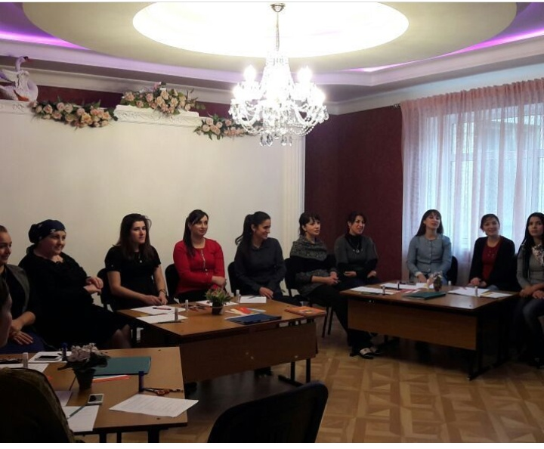

▪ Социально-продуктивная деятельность старших дошкольников в отношении
взрослых и малышей (например, организация подготовишками мини-
праздника для младших детей)
▪ Изучение в игре и реальной жизни неоднозначных социальных ситуаций
▪ «Рефлексивные» минутки и упражнения
▪ Интеллектуальные игры на развитие креативности, разгадывание фокусов и
обучение им.
▪ Экспериментирование на естественно-научном, то есть наглядном,
материале с сопутствующим наблюдением за объектом исследования.
● Но, несмотря на огромное количество плюсов у развития креативности
имеются и «острые углы»:
➢ Семейный культ «своеобразия гения» и/или нежелание ребенка следовать
принятым нормам поведения ввиду их субъективной бессмысленности и
ненадобности, что приводит к социальной дезадаптации.
➢ «Компенсационная» креативность – уход ребенка из реального мира в
красочный воображаемый как крик малыша о помощи.
➢ Высокая тревожность, эмоциональный накал и пресыщение как факторы,
сопровождающие высокий уровень креативности.
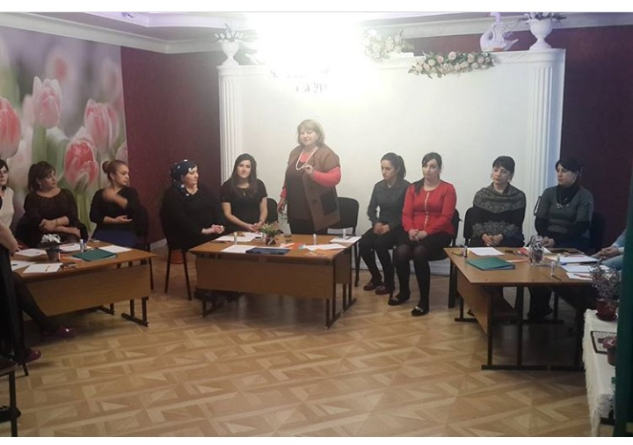
➢ Перевес креативности над рефлексией и самоконтролем, превращающий
ребенка в непоседливого «хулигана».
Креативность является ведущим компонентом педагогической деятельности и
является решающим фактором продвижения педагога к вершинам педагогического
мастерства. Творческим продуктом креативного педагога могут быть новые
образовательные технологии, формы, методы обучения и воспитания.
В последние годы укоренилось утверждение «У творчески работающего педагога
– творчески развитые дети». Еще В. О. Сухомлинский подчеркивал, что только
творческий педагог способен зажечь в детях жажду познания, поэтому каждому
педагогу необходимо развивать креативность, являющуюся главным показателем его
профессиональной компетентности.
И так, сегодня я вам предлагаю оценить свой уровень творческого потенциала,
и пройти небольшой тест.
МЕТОДИКА «ОЦЕНКА УРОВНЯ ТВОРЧЕСКОГО ПОТЕНЦИАЛА»
Назначение: методика позволяет определить самооценку личностных качеств либо
частоту их проявления, которые и характеризуют уровень развития творческого потенциала личности.
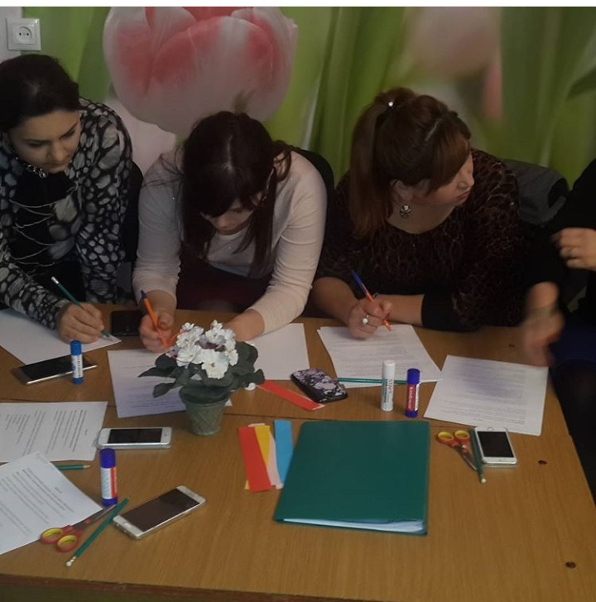

Инструкция: по 9-балльной шкале оцените каждое из 18 утверждений. Выбранную
оценку обведите кружочком.№
п/п Вопросы теста Шкала оценок
1 Как часто начатое дело Вам удается довести до логического конца? 1, 2, 3, 4, 5, 6, 7, 8, 9
2 Если всех людей мысленно разделить на логиков и эвристиков, то есть
генераторов идей, то в какой степени Вы являетесь генератором идей?
1, 2, 3, 4, 5, 6, 7, 8, 9
3 В какой степени Вы относите себя к людям решительным? 1, 2, 3, 4, 5, 6, 7, 8, 9
4 В какой степени Ваш конечный «продукт», Ваше творение чаще всего
отличается от исходного проекта, замысла?
1, 2, 3, 4, 5, 6, 7, 8, 9
5 Насколько Вы способны проявить требовательность и настойчивость,
чтобы люди, которые обещали Вам что-то, выполнили обещанное?
1, 2, 3, 4, 5, 6, 7, 8, 9
6 Как часто Вам приходится выступать с критическими сведениями в
чей-либо адрес?
1, 2, 3, 4, 5, 6, 7, 8, 9
7 Как часто решение возникающих у Вас проблем зависит от Вашей
энергии и напористости?
1, 2, 3, 4, 5, 6, 7, 8, 9
8 Какой процент людей в Вашем коллективе чаще всего поддерживают
Вас, Ваши инициативы и предложения? (1 балл – около 10 %)
1, 2, 3, 4, 5, 6, 7, 8, 9
9 Как часто у Вас бывает оптимистичное и веселое настроение? 1, 2, 3, 4, 5, 6, 7, 8, 9
10 Если все проблемы, которые Вам приходилось решать за последний
год, условно разделить на теоретические и практические, то каков
среди них удельный вес практических?
1, 2, 3, 4, 5, 6, 7, 8, 9
11 Как часто Вам приходилось отстаивать свои принципы, убеждения? 1, 2, 3, 4, 5, 6, 7, 8, 9
12 В какой степени Ваша общительность, коммуникабельность
способствуют решению жизненно важных для Вас проблем?
1, 2, 3, 4, 5, 6, 7, 8, 9
13 Как часто у Вас возникают ситуации, когда главную ответственность
за решение наиболее сложных проблем и дел в коллективе Вам
приходится брать на себя?
1, 2, 3, 4, 5, 6, 7, 8, 9
№
п/п Вопросы теста Шкала оценок
14 Как часто и в какой степени Ваши идеи, проекты удавалось воплощать
в жизнь?
1, 2, 3, 4, 5, 6, 7, 8, 9
15 Как часто Вам удается, проявив находчивость и даже
предприимчивость, хоть в чем-то опередить своих соперников по
работе или учебе?
1, 2, 3, 4, 5, 6, 7, 8, 9
16 Как много людей среди Ваших друзей и близких, которые считают
Вас человеком воспитанным и интеллигентным?
1, 2, 3, 4, 5, 6, 7, 8, 9
17 Как часто Вам в жизни приходилось предпринимать нечто такое, что
было воспринято даже Вашими друзьями как неожиданность, как
принципиально новое дело?
1, 2, 3, 4, 5, 6, 7, 8, 9
18 Как часто Вам приходилось коренным образом реформировать свою
жизнь или находить принципиально новые подходы в решении старых
проблем?

Обработка и интерпретация результатов. На основе суммарного числа
набранных баллов определите уровень Вашего творческого потенциала.
Сумма баллов. Уровень творческого потенциала личности.
18–39 – Очень низкий уровень.
40–54 – Низкий.
55–69 – Ниже среднего.
70–84 – Чуть ниже среднего.
85–99 – Средний.
100–114 – Чуть выше среднего.
115–129 – Выше среднего.
130–142 – Высокий уровень.
143–162 – Очень высокий уровень.
А сейчас мы поучимся искать нестандартные выходы из стандартных
ситуаций, мыслить креативно и тем самым поднимем свой профессиональный
уровень.
Упражнение «Дружественная ладошка».
Участникам раздаются листки бумаги.
Ведущий: Перед вами лежат полоски , напишите пожалуйста, на ней свое
пожелание нашему саду и коллективу. Затем соедените ваши полоски в бусы и каждый оставит свои пожелания или комплимент.
Послание должно иметь креативное содержание, личностную обращенность, любым образом упоминать сильные стороны конкретного человека.
- Остальным педагогам я предлагаю проявить свою креативность в следующем
задании: «Завершение фигуры». Дорисуйте десять незаконченных стимульных
фигур. А так же придумайте название к каждому рисунку.

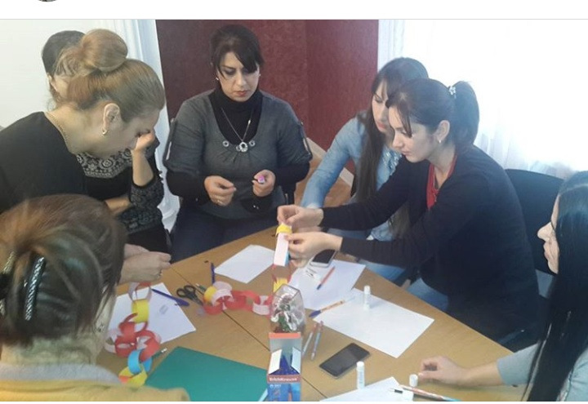
Развитие креативности детей будет эффективным лишь в том случае, если
оно будет представлять собой целенаправленный процесс, в ходе которого
решается ряд частных педагогических задач, направленных на достижение
конечной цели.
Знаете, какое различие делал Гилфорд (автор одного из классических
исследований) между креативными людьми и всеми остальными? Креативные ищут
множество ответов на один вопрос, а все остальные ищут единственно правильный
ответ из всех возможных. Так вот я вам желаю найти множество нестандартных
ответов на единственно возможный ответ. И научить этому своих воспитанников. 